Examen conduite de projet

# 1ère partie : Le planning et les délais

Dans un premier temps nous avons commencé par réaliser un potentiel tâche en considérant que nos ressources étaient disponibles à 100% pour nous sans prise de congé. Ce qui signifie que les temps des tâches réalisées par les techniciens sont divisés par deux comme nous avons deux techniciens.

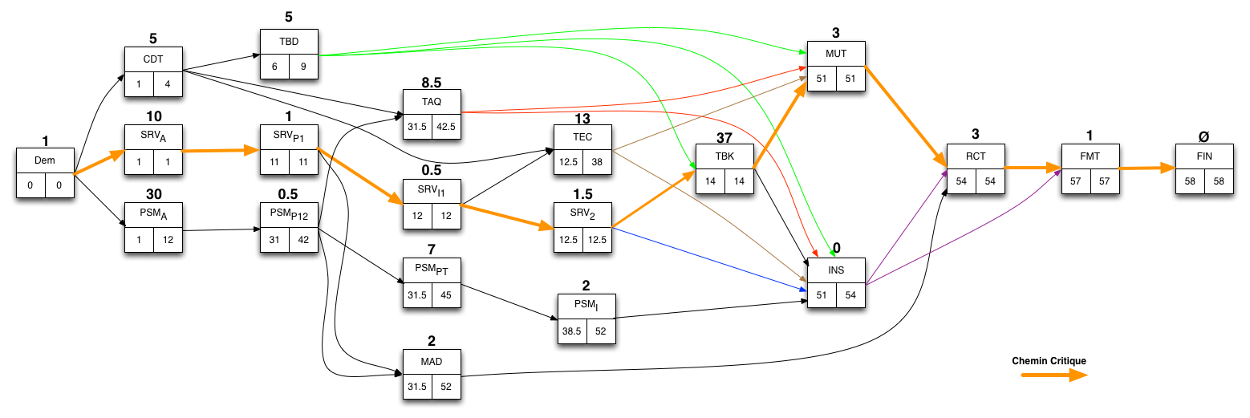

Chaque tâche est définie de la façon suivante : le chiffre au-dessus correspond à la durée de la tâche, le rectangle à la dénomination de la tâche, le carré en bas à gauche au départ au plus tôt et le carré de droite au départ au plus tard.

Nous voyons que sans s’occuper des contraintes dues aux disponibilités de nos ressources, le projet ce finirais en 58 jours ouvrés. Or nous ne disposons que de 57 jours ouvrés en considérant que le projet commence le mardi 7 avril (le lundi 6 étant le lundi de Pâques) et se termine le mardi 30 juin (en enlevant 4 jours fériés qui tombent sur des jours ouvrés).

Nous savons donc déjà que le projet ne sera pas réalisable dans le temps imparti.

Avec le diagramme de Gantt, on voit que l’on termine le projet le 8 Juillet ce qui correspond à un dépassement de 8 jours à la date de rendu. Sur le chemin critique, on voit que la tâche qui nous prend beaucoup de temps est la TBK. Nous pensons donc que si du temps peut être gagné, ce serait sur cette tâche.

Pour nous, les principaux points bloquants sont :

* les commandes : 30 jours de délai pour les PDA sur un projet de 57 jours.
* les intervenants à prévenir en avance. De plus, rien ne nous indique qu’ils seront libre pour la période souhaitée.
* la deadline du projet nous semble bien trop rapprochée du début du projet.

Si on peut finir le lot logiciel deux jours plus tôt, la durée du projet serait réduite d’une semaine, et nous n’aurions plus que 3 jours de retard, car le lot logiciel termine un mardi et l’IS ne travaille que les lundis. Une autre solution est de faire venir l’IS deux jours consécutifs pour l’installation du serveur. D’autre part, il est possible que si l’on décale les vacances du DBA et que l’on réorganise les tâches entre l’ID et l’IE, nous gagnons deux jours. Dans tous les cas, cela n’aura pas d’influence sur le chemin critique.

# 2ème Partie : Les coûts financiers

Voici les coûts du projet par tâche et par intervenant sur la tâche :

# Capture d’écran 2015-02-27 à 13.22.26.png

Afin de calculer les coûts TTC du projet nous avons commencé par faire un tableau récapitulatif des coûts par intervenant et par tâche. Dans le tableau ci-dessus, on peut voir pour la tâche SRV par exemple, que l’intervenant est un Ingénieur Système qui passe 2 jours-homme pour un coût de 1100€. L’addition de tous les coûts nous donne un total de 43275€. Grâce à ce tableau, il a ensuite été simple de générer les coûts par type d’intervenant ou par lot.

Coûts par intervenant :

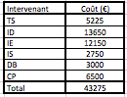

Pour les coûts par intervenant, nous avons fait la somme des coûts correspondant à chaque intervenant. Prenons pour exemple l’intervenant IS, nous avons additionné les coûts 1100, 1100 et 550 pour un total de 2750. La somme de tous les coûts par intervenant nous donne le coût total du projet c’est à dire 43275.

Coûts par lot :

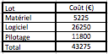

Pour les coûts par lot, nous avons additionné les coûts des tâches correspondantes. Pour le lot Matériel par exemple, nous avons additionné les coûts de SRV et PSM ce qui fait 1100 + 4125 pour un total de 5225€. L’addition du coût nous donne évidemment le coût total du projet.

On s'aperçoit que l’ingénieur débutant coûte au total plus cher que l’ingénieur expérimenté, spécialement pour la tâche TBK qui représente 85% du coût total de l’ID pour un total de 11550€ contre 14% de l’IE pour un coût total de 1800€. Si l’IE réalisait complètement cette tâche, cela représenterait un coût total de 9450€ pour une durée de 21j/h, contre 33j/h et 11550€ pour l’ID. Compte tenu du fait que l’IE n’est là que 3 jours par semaine il serait judicieux de rééquilibrer le partage de la tâche TBK entre l’ID et l’IE. ( De plus cette tâche étant sur notre chemin critique cela nous réduirait le temps total du projet.)